Московский Авиационный Институт
(Государственный Технический Университет)

Факультет прикладной математики и физики.
Кафедра вычислительной математики и программирования.

Курсовая работа

по курсу «Численные методы»

VII семестр.

Метод Конечных Элементов. Решение эллиптического уравнения.

Студент Баскаков О.А.
Группа 08-406
Вариант 2

Москва, 2012.

Описание метода:
Метод конечных элементов (МКЭ) — численный метод решения дифференциальных уравнений с частными производными, а также интегральных уравнений, возникающих при решении задач прикладной физики. Метод широко используется для решения задач механики деформируемого твёрдого тела, теплообмена, гидродинамики и электродинамики.
Идея метода
Суть метода следует из его названия. Область, в которой ищется решение дифференциальных уравнений, разбивается на конечное количество подобластей (элементов). В каждом из элементов произвольно выбирается вид аппроксимирующей функции. В простейшем случае это полином первой степени. Вне своего элемента аппроксимирующая функция равна нулю. Значения функций на границах элементов (узлах) является решением задачи и заранее неизвестно. Коэффициенты аппроксимирующих функций обычно ищутся из условия равенства значения соседних функций на границах между элементами (в узлах). Затем эти коэффициенты выражаются через значения функций в узлах элементов. Составляется система линейных алгебраических уравнений. Количество уравнений равно количеству неизвестных значений в узлах, на которых ищется решение исходной системы, прямо пропорционально количеству элементов и ограничивается только возможностями ЭВМ. Так как каждый из элементов связан с ограниченным количеством соседних, система линейных алгебраических уравнений имеет разрежённый вид, что существенно упрощает её решение.
С точки зрения вычислительной математики, идея метода конечных элементов заключается в том, что минимизация функционала вариационной задачи осуществляется на совокупности функций, каждая из которых определена на своей подобласти, для численного анализа системы позволяет рассматривать его как одну из конкретных ветвей диакоптики — общего метода исследования систем путём их расчленения.
Преимущества и недостатки
Метод конечных элементов сложнее в реализации метода конечных разностей. У МКЭ, однако, есть ряд преимуществ, проявляющихся на реальных задачах: произвольная форма обрабатываемой области; сетку можно сделать более редкой в тех местах, где особая точность не нужна.
Долгое время широкому распространению МКЭ мешало отсутствие алгоритмов автоматического разбиения области на «почти равносторонние» треугольники (погрешность, в зависимости от вариации метода, обратно пропорциональна синусу или самого острого, или самого тупого угла в разбиении). Впрочем, эту задачу удалось успешно решить (алгоритмы основаны на триангуляции Делоне), и последний бастион на пути к полностью автоматическим конечноэлементным САПР пал.
История развития метода
Возникновение метода конечных элементов связано с решением задач космических исследований в 1950-х годах. Идея МКЭ была разработана в СССР ещё в 1936 году, но из-за неразвитости вычислительной техники метод не получил развития, поэтому впервые был применён на ЭВМ лишь в 1944 году Аргирисом. Этот метод возник из строительной механики и теории упругости, а уже затем было получено его математическое обоснование. Существенный толчок в своём развитии МКЭ получил в 1963 году после того, как было доказано то, что его можно рассматривать как один из вариантов распространённого в строительной механике метода Рэлея — Ритца, который путём минимизации потенциальной энергии сводит задачу к системе линейных уравнений равновесия. После того, как была установлена связь МКЭ с процедурой минимизации, он стал применяться к задачам, описываемым уравнениями Лапласа или Пуассона. Область применения МКЭ значительно расширилась, когда было установлено (в 1968 году), что уравнения, определяющие элементы в задачах, могут быть легко получены с помощью вариантов метода взвешенных невязок, таких как метод Галёркина или метод наименьших квадратов. Это сыграло важную роль в теоретическом обосновании МКЭ, так как позволило применять его при решении многих типов дифференциальных уравнений. Таким образом, метод конечных элементов превратился в общий метод численного решения дифференциальных уравнений или систем дифференциальных уравнений.
Практически все современные расчёты на прочность проводят, используя МКЭ.
Описание метода Галёркина
Метод Бубнова-Галёркина — приближённо решает краевую задачи для дифференциального уравнения L[ψ(x)] = 0. Здесь оператор может содержать частные или полные производные искомой функции.
Первым шагом в реализации метода Галёркина является выбор набора базисных функций, которые удовлетворяют граничным условиям, в пределе бесконечного количества элементов базиса образуют полную систему.
Конкретный вид функций определяется из специфики задачи и удобства работы. Часто применяются тригонометрические функции, ортогональные полиномы (полиномы Лежандра, Чебышёва, Эрмита).
Решение представляется в виде разложения по базису:

Затем приближённое решение подставляется в исходное дифференциальное уравнение, и вычисляется его невязка:

Далее выдвигается требование ортогональности невязки к базисным функциям, то есть:

Отсюда получается однородная система уравнений для коэффициентов в разложении, и удаётся приближённо найти собственные значения задачи.
Применение
Методы Галёркина давно применяются как для решения дифференциальных уравнений с частными производными, так и для формирования основы метода конечных элементов. Применение метода к исследованию задач устойчивости гидродинамических течений было реализовано Г. И. Петровым, который доказал сходимость метода Галёркина для отыскания собственных значений широкого класса уравнений, включая уравнения для неконсервативных систем, такие, как например уравнения колебаний в вязкой жидкости.

Разбиение области на элементы
Случай одного измерения:
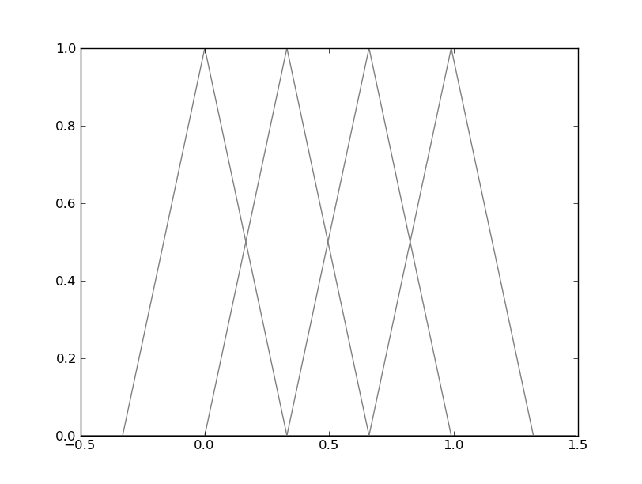
*на каждом отрезке задаем линейную функцию элемента. Реализация позволяет использовать произвольные функции(требуется непрерывность на элементе).
Случай нескольких измерений:
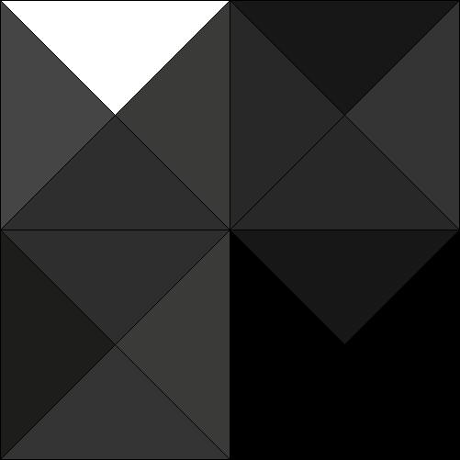
*нумерация элементов градиентом серого(белый соотв 1 элементу, черный 16 элем).

*область разбивается на произвольное число элементов(16), на каждом из которых действуют три базисные функции(в каждой точке треугольника); отображены часть баз функций чтобы избежать перекрытия.

Разбиение области на элементы
Случай одного измерения:

u_xx + u_yy = 0
u(0,y) = y
u(lx,y) = 1+y
u(x,0) = x
u(x,ly) = 1+x
lx = 1.0
ly = 1.0
h = 0.05
result = x + y

направлений и дробных шагов, решить двумерную начально-краевую задачу для дифференциального уравнения параболического типа. В различные моменты времени вычислить погрешность численного решения путем сравнения результатов с приведенным в задании аналитическим решением U(x,t). Исследовать зависимость погрешности от сеточных параметров tau, h.
Вариант 1:
u_t = u_xx + u_yy
u_x(0,y) = cos(y)*exp(-2*t)
u(lx,y) = -cos(y)*exp(-2*t)
u_y(x,0) = cos(x)*exp(-2*t)
u(x,ly) = -cos(x)*exp(-2*t)
u(x,y,0) = cos(x)*cos(y)
lx = 3.141592653589793
ly = 3.141592653589793
h = 0.15707963267948966
tau = 0.05
T = 2.0
result = cos(x)*cos(y)*exp(-2*t)

Вариант 2:
u_t = u_xx + u_yy
u(0,y) = cos(y)*exp(-2*t)
u(lx,y) = 0.0
u(x,0) = cos(x)*exp(-2*t)
u(x,ly) = 0.0
u(x,y,0) = cos(x)*cos(y)
lx = 1.5707963267948966
ly = 1.5707963267948966
h = 0.07853981634
tau = 0.005
T = 1.0
result = cos(x)*cos(y)*exp(-2*t)

Реализация на языке Python

def solve_adi(self, t):
"""Alternating direction implicit method"""

print("true fuction!")

field = self.grid[-1]

self.left = self.west
self.right = self.east
new_field_x = self.solve_dim(field,t+self.tau)

#transpose
field = [list(x) for x in zip(*new_field_x)]

self.left = self.south
self.right = self.north
new_field_y = self.solve_dim(field, t + 2*self.tau)

return [list(x) for x in zip(*new_field_y)]

def solve_dim(self, field, t):
"""Solver for one dimension"""
res_x = []

N = len(field)
M = len(field[0])
h = self.h

teta = 1.0
coef_t = self.coef_t

res_x.append(field[0])
for i in range(1, N-1):
Eq = []
Eq.append(self.__first_eq(i*h, t))

for j in range(1, M-1):
U = field[j]
# eta = c*u + f(x,t)
tmp = (field[i-1][j],field[i][j],field[i+1][j])
eta = PDE.scalar(self.coef_a, tmp) + self.tau * self.c
# TODO add f(x,t)
coeff = PDE.vec_mat([self.sigma, self.omega, self.eta],
[self.coef_a, self.coef_b, self.coef_c])
Eq.append((teta * self.coeff[0],
teta * self.coeff[1] - coef_t[0],
teta * self.coeff[2],
coef_t[1] * U[j] ))

Eq.append(self.__last_eq(i*h, t))

Matrix = Tridiagonal_Matrix()
[Matrix.a, Matrix.b, Matrix.c, Matrix.d] = list(zip(* Eq))
Matrix.n = M

x = Matrix.solve()
res_x.append(x)

res_x.append(field[-1])
return res_x

def solve_fs(self, t):
"""Fractional step method"""
h = self.h

field_x = self.grid[-1]
w = self.west
e = self.east
n = self.north
s = self.south
tau = self.tau
h = self.h

new_field = []
for i, zz in enumerate(field_x):
self.left = (w[0]/tau, w[1], lambda t: w[2](i*h, t))
self.right = (e[0], e[1], lambda t: e[2](i*h, t))
if (i!=0) and (i!=len(field_x)-1):
new_field.append(self.implicit_method(U = zz, t = t))
else:
new_field.append(zz)

field_y = [list(x) for x in zip(*new_field)]

new_field = []
for i, zz in enumerate(field_y):
self.left = (s[0]/tau, s[1], lambda t: s[2](i*h, t+tau))
self.right = (n[0], n[1], lambda t: n[2](i*h, t+tau))

if (i!=0) and (i!=len(field_y)-1):
new_field.append(self.implicit_method(U = zz, t = t+tau))
else:
new_field.append(zz)
res = [list(x) for x in zip(*new_field)]
return res

Протокол

1. Вариант
Проверка:
complete in 68 iters
estimate 9.986176806142666e-06
orig
matrix:
0 0.1 0.2 0.3 0.4 0.5 0.6 0.7 0.8 0.9 1.0
0.1 0.2 0.3 0.4 0.5 0.6 0.7 0.8 0.9 1.0 1.1
0.2 0.3 0.4 0.5 0.6 0.7 0.8 0.9 1.0 1.1 1.2
0.3 0.4 0.5 0.6 0.7 0.8 0.9 1.0 1.1 1.2 1.3
0.4 0.5 0.6 0.7 0.8 0.9 1.0 1.1 1.2 1.3 1.4
0.5 0.6 0.7 0.8 0.9 1.0 1.1 1.2 1.3 1.4 1.5
0.6 0.7 0.8 0.9 1.0 1.1 1.2 1.3 1.4 1.5 1.6
0.7 0.8 0.9 1.0 1.1 1.2 1.3 1.4 1.5 1.6 1.7
0.8 0.9 1.0 1.1 1.2 1.3 1.4 1.5 1.6 1.7 1.8
0.9 1.0 1.1 1.2 1.3 1.4 1.5 1.6 1.7 1.8 1.9
1.0 1.1 1.2 1.3 1.4 1.5 1.6 1.7 1.8 1.9 2.0
--------
res
matrix:
0.0 0.1 0.2 0.3 0.4 0.5 0.6 0.7 0.8 0.9 0.0
0.1 0.2 0.3 0.4 0.5 0.6 0.7 0.8 0.9 1.0 1.1
0.2 0.3 0.4 0.5 0.6 0.7 0.8 0.9 1.0 1.1 1.2
0.3 0.4 0.5 0.6 0.7 0.8 0.9 1.0 1.1 1.2 1.3
0.4 0.5 0.6 0.7 0.8 0.9 1.0 1.1 1.2 1.3 1.4
0.5 0.6 0.7 0.8 0.9 1.0 1.1 1.2 1.3 1.4 1.5
0.6 0.7 0.8 0.9 1.0 1.1 1.2 1.3 1.4 1.5 1.6
0.7 0.8 0.9 1.0 1.1 1.2 1.3 1.4 1.5 1.6 1.7
0.8 0.9 1.0 1.1 1.2 1.3 1.4 1.5 1.6 1.7 1.8
0.9 1.0 1.1 1.2 1.3 1.4 1.5 1.6 1.7 1.8 1.9
0.0 1.1 1.2 1.3 1.4 1.5 1.6 1.7 1.8 1.9 0.0
--------
ERR1 = 5.9731552535025045e-05
ERR2 = 3.373328115205797e-05
count = 68

Изменение абсолютной погрешности с течением времени:
h = 0.05
estimate 9.776223691249086e-06 # between steps
ERR1 = 0.00025655064835639063
ERR2 = 0.00013556910286486684
method = Liebmann
count = 340
method = Zeidel
count = 339
method = SOR
count = 237

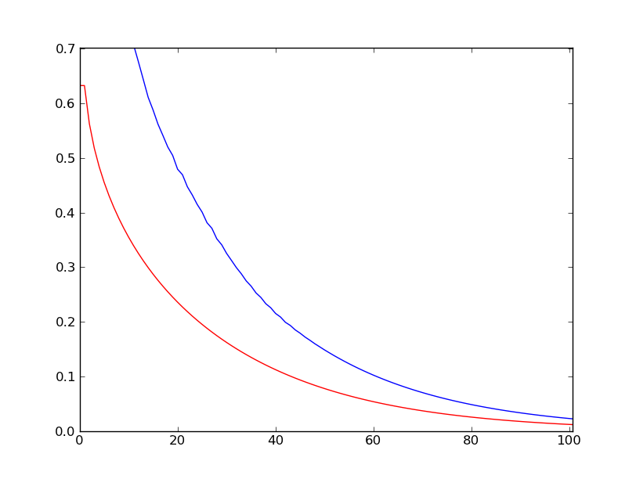

2. Вариант
Изменение абсолютной погрешности с течением времени:
h = 0.05
method = Relax
w = 1.4
complete in 715 iters
estimate 9.992007221626409e-16
ERR1 = 0.013196819250649805
ERR2 = 0.005123229401149757
